一、控制任务
工业自动化技术可以应用于很多领域，如机械加工、食品饮料生产、电力控制、冶金业、纺织企业等。不管是哪个行业，其控制方式大多是大同小异的。
现有一物料灌装自动化生产线示意图，如图1所示。生产线由电动机驱动，可以正转和反转。电动机正转时，传送的瓶子依次通过空瓶、灌装、满瓶和终端4个工位。
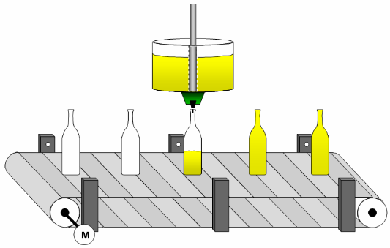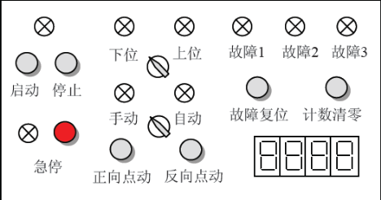
图1 物料灌装自动生产线示意图 图2 控制面板
自动化生产线的控制台可以使用普通的控制面板，也可以使用HMI人机界面设备完成。控制面板如图2所示，上有启动/停止按钮、急停按钮、上位/下位选择开关、手动/自动选择开关、正反转点动按钮、计数值清零按钮及各种指示灯。

1.1 控制系统技术要求
该自动化生产线模型设计了手动和自动两种工作模式。手动模式用于设备的测试和计数统计值的复位。自动模式下允许启动生产线运行。控制系统中还包括紧急情况的处理以及故障诊断与显示报警功能。主要包括：
- 急停功能。当设备发生故障时，按下急停按钮停止设备的一切运行。
- 手动模式。在手动模式下，可以通过点动按钮使传送带电动机正转或反转，用于调试设备；可以通过复位按钮对计数统计值进行清零；可以通过选择开关设置下位（PLC）控制或者上位（HMI）控制。
- 自动模式。在自动模式下，按下启动按钮，系统启动，电动机正转，传送带运行；空瓶子到达灌装位置时电动机停转，灌装阀门打开；灌装时间到，灌装阀门关闭，电动机正转传送带继续运行；在自动模式下，按下停止按钮，系统停止，电动机不转，传送带停止运行。
- 工件计数统计。包括毛坯数、正品数、废品数。正品数显示在控制面板上。
- 模拟量检测。灌装液罐的液位由模拟量液位传感器进行监视。液位低于下限时，要打开进料阀门；液位高于上限时，要关闭进料阀门。
- 故障报警。当设备发生故障时，控制系统能够立即响应，控制面板上相应的故障指示灯会闪亮。故障排除后，按下故障复位按钮，生产线才能自动运行。

1.2 I/O接线图
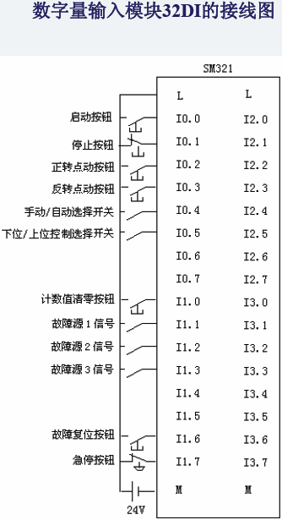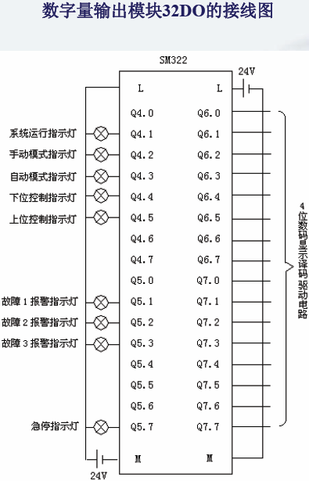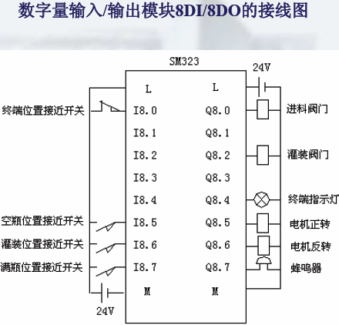

1.3 I/O分配表和位存储器地址分配表
I/O分配表
序号 | 名称 | 类型 | 端口地址 | 序号 | 名称 | 类型 | 端口地址
1 | 启动按钮 | DI | I0.0 | 18 | 手动模式指示灯 | DO | Q4.2
2 | 停止按钮 | DI | I0.1 | 19 | 自动模式指示灯 | DO | Q4.3
3 | 正转点动按钮 | DI | I0.2 | 20 | 下位控制指示灯 | DO | Q4.4
4 | 反转点动按钮 | DI | I0.3 | 21 | 上位控制指示灯 | DO | Q4.5
5 | 手/自选择开关 | DI | I0.4 | 22 | 故障1报警指示灯 | DO | Q5.1
6 | 下/上位选择开关 | DI | I0.5 | 23 | 故障2报警指示灯 | DO | Q5.2
7 | 计数值清零按钮 | DI | I1.0 | 24 | 故障3报警指示灯 | DO | Q5.3
8 | 故障源1信号 | DI | I1.1 | 25 | 急停指示灯 | DO | Q5.7
9 | 故障源2信号 | DI | I1.2 | 26 | 4位数码显示 | DO | QW6
10 | 故障源3信号 | DI | I1.3 | 27 | 进料阀门 | DO | Q8.0
11 | 故障复位按钮 | DI | I1.6 | 28 | 灌装阀门 | DO | Q8.2
12 | 急停按钮 | DI | I1.7 | 29 | 终端指示灯 | DO | Q8.4
13 | 终端位置接近开关 | DI | I8.0 | 30 | 电机正转 | DO | Q8.5
14 | 空瓶位置接近开关 | DI | I8.5 | 31 | 电机反转 | DO | Q8.6
15 | 灌装位置接近开关 | DI | I8.6 | 32 | 蜂鸣器 | DO | Q8.7
16 | 满瓶位置接近开关 | DI | I8.7 | 33 | 灌装罐液位传感器 | AI | PIW304
17 | 系统运行指示灯 | DO | Q4.1

位存储器地址分配表
序号 | 地址区间 | 用途 | 序号 | 地址区间 | 用途
1 | MB10 | 时钟信号 | 4 | MB50 | 上位控制
2 | MB20~MB24 | 故障处理 | 5 | MB60~MB63 | 灌装时间控制
3 | MB30~MB49 | 计数统计 | 6 | MB70~MB91 | 模拟量处理

二、组态

2.1 硬件组态

2.1.1 新建项目
启动SIMATIC Manager，新建一个STEP7工程，建议使用新建工程向导，并完成CPU的选型和OB1的初始配置。选择CPU为CPU315-2 DP，订货号为6ES7 315-2AG10-0AB0

2.1.2 网络组态
可以使用MPI网络实现或者DP网络实现。
（1）设置MPI网络，通讯频率1.5Mbps，主站地址2。
（2）设置DP网络，通讯频率1.5Mbps，主站地址2。

2.1.3卡件组态
添加四块IO卡件，分别是DI32×DC24V、DO32×DC24V/0.5A、DI8/DO8×DC24V/0.5A和AI4/AO2。添加上述I/O分配表中的IO点。

2.1.4 编译
单击HW CONFIG工具栏中的图标，编译硬件组态。

2.2 软件组态

2.2.1 程序结构
1、涉及的程序块。其中OB1（循环执行的组织块）为主程序，其他程序由OB1调用
程序名 | 作用 | 程序名 | 作用
OB1 | 主程序 | FC10 | 急停处理。包含对急停按钮的处理指令
FC20 | 手动运行程序。该程序包括：电机点动正/反转，计数值清零，上/下位控制模式选择 | FC30 | 生产线自动运行程序。该程序包括：系统启动/停止，传送带运行控制，灌装时间控制，调用计数统计程序等
FC41 | 计数统计。该程序包括：统计空瓶数、满瓶数、废品数、包装箱数、计算废品率等 | FC50 | 故障处理程序。当有故障，对应指示灯亮
FC70 | 模拟量处理。采集灌装液罐的液位传感器数值
2、程序结构如下图，这也是主程序OB1的程序结构流程图
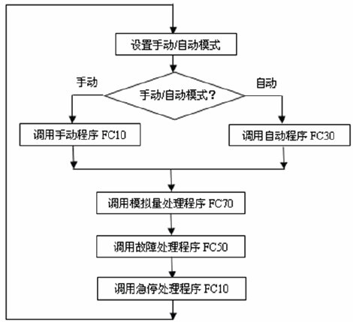

2.2.2 新建程序块
在SIMATIC Manager中，新建FC10、FC20、FC41、FC50、FC70，编程语言使用LAD梯形图。如下图所示。
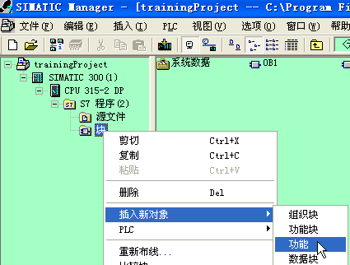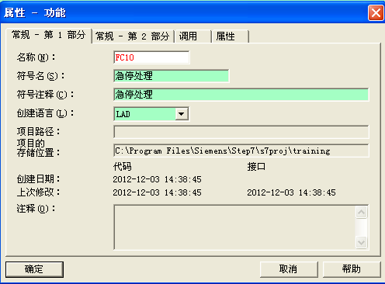

2.2.3 编辑符号表
在SIMATIC Manager中，选择S7程序，双击右边出现的“符号”图标，打开符号编辑器。输入符号表如下：
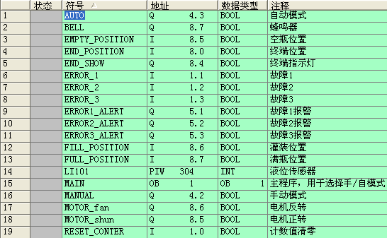
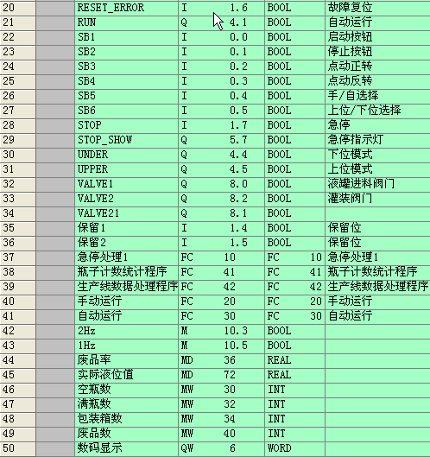

2.2.4 实现各个功能块（注意：如下程序有错误，要求各位同学参考如下程序并自行调试，找出程序错误之处）

2.2.4.1 主程序，OB1
1、控制要求：
（1）选择生产线的工作模式，设备处于停机状态时，可以选择开关I0.4确定运行模式：当I0.4=0时，手动模式有效，Q4.2=1；当I0.4=1时，自动模式有效，Q4.3=1。
（2）只有在手动模式下（Q4.2=1）才允许电机点动，调用电机点动程序FC20；
（3）只有在自动模式下（Q4.3=1）才允许生产线点动，调用生产线运行程序FC30；
（4）调用急停处理程序FC10。
2、程序实现
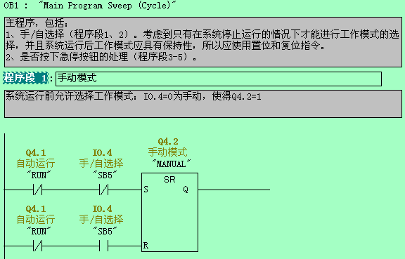
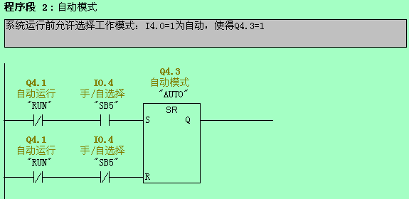
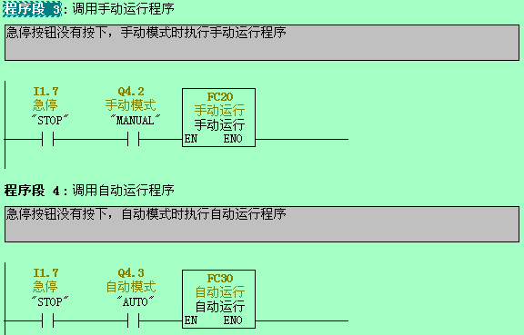

2.2.4.2 手动运行程序，FC20
1、控制要求：
（1）按下控制面板上的正向点动按钮I0.2，控制传送带的电动机正转Q8.5=1；
（2）按下控制面板上的反向点动按钮I0.3，控制传送带的电动机反转Q8.6=1；
（3）注意：如果两个按钮同时按下，电动机的正反转要实现互锁。
2、程序实现
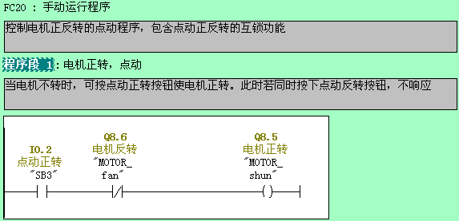
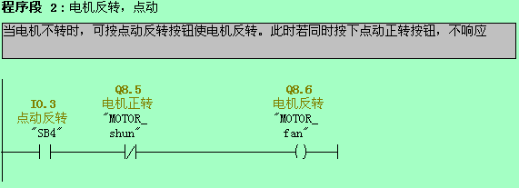

2.2.4.3 生产线运行控制程序，FC30
1、控制要求：
（1）按下控制面板上的启动按钮I0.0，控制生产线设备启动Q4.1=1；
（2）按下控制面板上的停机按钮I0.1，控制生产线设备停止Q4.1=0；
（3）注意：为保证按下停机按钮能够可靠停机，停机按钮是接在常闭触点上的。
2、程序实现：
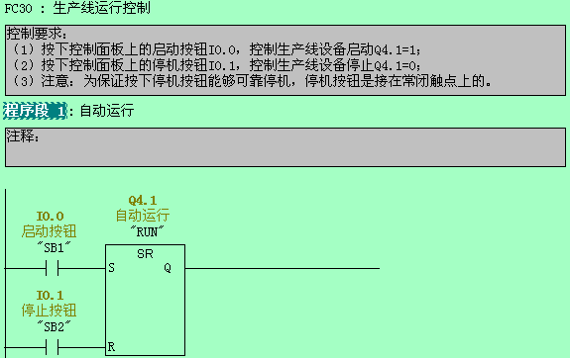

2.2.4.4 急停处理，FC10（程序自行完成）
1、控制要求：
（1）当生产线在运行过程中出现问题时，按下急停按钮使各执行部件立即停止动作，维持在当前状态。
（2）注意：急停按钮的接线是常闭状态。
2、程序实现

2.2.4.5 自动循环灌装程序，FC30（程序自行完成）
1、控制要求：
（1）生产线运行后（Q4.1＝1），传送带电机正向运转（Q8.5＝1），直到灌装位置接近开关I8.6检测到有瓶子，传送带停下来（Q8.5＝0）；
（2）到达灌装位置开始灌装，灌装阀门打开（Q8.2=1），灌装时间5秒。瓶子灌满后灌装阀门关闭（Q8.2=0），传送带继续向前运动（Q8.5＝1）。
（3）按下停止按钮I0.1，传送带停止运动。
（4）当传送带上已经没有瓶子时，传送带停止运行。
（5）瓶子从空瓶位置运行到满瓶位置的正常时间不超过10s。如果从满瓶位置接近开关I8.7检测到瓶子后20s空瓶位置接近开关I8.5仍没有检测到瓶子，则认为传送带上已经没有瓶子，传送带停止运行。
2、程序实现（新建FC30并实现上述功能）。

2.2.4.6 瓶子计数统计程序，FC41（程序自行完成）
1、控制要求：
（1）灌装生产线运行后，利用空瓶位置接近开关I8.5和满瓶位置接近开关I8.7分别对空瓶数和满瓶数进行统计。
（2）C1用于统计空瓶数，C2用于统计满瓶数。
（3）将满瓶的数量在数码管上显示（QW6）。
2、程序实现（新建FC41并实现上述功能）。

2.2.4.7 完善手动运行程序，FC20（程序自行完成）
1、控制要求：
（1）为防止电动机正反转频繁切换造成负载变化太大，电动机正反转方向改变要有时间限制，切换时间间隔要在2秒钟以上。即：电动机点动正转停下来2秒钟后点动反转才有效；电动机点动反转停下来2秒钟后点动正转才有效。
2、程序实现（对原FC20程序修改）。

2.2.4.8 生产线数据处理程序，替代瓶子计数统计程序FC41（程序自行完成）
1、控制要求：
（1）由于计数器能够统计的数值范围有限，改用加法指令实现计数统计，空瓶数保存在MW30，满瓶数保存在MW32。
（2）计算废品率，保存在MD36。
（3）当废品率超过2%时，传送带终端指示灯亮（Q8.4＝1）。
（4）计算包装箱数（1箱24瓶），保存在MW34。将包装箱数显示在数码管上。
（5）手动模式下，按下计数值清零按钮I1.0，使空瓶数MW30、满瓶数MW32、废品率MD46和数码显示值清零。
2、程序实现（对原FC41程序修改）。

2.2.5 应用数据块进行计数统计（程序自行完成）
新建数据块DB1，定义空瓶数、满瓶数、包装箱数和废品数，数据类型为整型INT。定义废品率，数据类型为实数REAL；定义两个位地址BOOL，用于记录空瓶和满瓶信号的上升沿。

2.3 WINCC画面组态（程序自行完成）
自行完成WINCC画面组态。实验室安装的是WINCC Flexible，请使用WINCC Flexible完成画面组态。

三、调试（程序自行完成）
完成程序和画面组态后，联机调试或使用PLCSIM调试

